**BỘ CÔNG NGHIỆP**

**TRƯỜNG ĐẠI HỌC CÔNG NGHIỆP HÀ NỘI**

**KHOA CÔNG NGHỆ THÔNG TIN**

**======***======**



**Báo cáo Đồ án tốt nghiệp**

**Đề tài**

|  |  |
| --- | --- |
| Sinh viên:  Lớp:  Giáo viên: | Ths Nguyễn Thị Thanh Huyền |

Hà nội, Năm 2019

**LỜI MỞ ĐẦU**

<Giới thiệu sơ qua về đề tài>

**MỤC LỤC**

Chương 1. Khảo sát hệ thống 5

1.1 Khảo sát sơ bộ 5

1.1.1 Mục tiêu 5

1.1.2 Phương pháp 5

1.1.3 Đối tượng khảo sát 7

1.1.4 Kết quả sơ bộ 7

1.1.5 Các tài liệu thu thập được 8

1.2 Khảo sát chi tiết 8

1.2.1 Hoạt động của hệ thống 8

1.2.2 Các yêu cầu chức năng 8

1.2.3 Các yêu cầu phi chức năng 8

Chương 2. Phân tích và thiết kế hệ thống 9

2.1 Biểu đồ use case 9

2.1.1 Các use case chính 9

2.1.2 Các use case thứ cấp 9

2.1.3 Phân rã một số use case 9

2.2 Mô tả chi tiết các use case 9

2.2.1 Mô tả use case <tên use case 1> 9

2.2.2 Mô tả use case <tên use case 2> 9

2.2.3 Mô tả use case <tên use case n> 10

2.3 Phân tích các use case 10

2.3.1 Xây dựng biểu đồ các lớp tham gia vào một một use case (VOPC) 10

2.3.2 Biểu đồ trình tự (Sequence Diagram) 10

2.4 Mô hình hóa giao diện 10

2.4.1 Mô hình hóa màn hình giao diện người dùng 10

2.4.2 Biểu đồ các lớp màn hình 10

2.4.3 Biểu đồ trình tự mô hình hóa các luồng màn hình. 10

2.5 Thiết kê cơ sở dữ liệu 10

2.5.1 Từ điển dữ liệu 10

2.5.2 Các bảng thiết kế 10

2.5.3 Mô hình thiết kế vật lý 10

Chương 3. Xây dựng, cài đặt và kiểm thử hệ thống 11

3.1 Yêu cầu phần cứng và phần mềm 11

3.1.1 Yêu cầu phần cứng 11

3.1.2 Yêu cầu phần mềm 11

3.2 Web site (chương trình……) 11

3.2.1 Các chức năng cho tác nhân 1 11

3.2.2 Các chức năng cho tác nhân 2 11

3.3 Kiểm thử 11

3.3.1 Lập kế hoạch 11

3.3.2 Kịch bản kiểm thử 11

… 11

KẾT LUẬN 12

# Khảo sát hệ thống

## Khảo sát sơ bộ

### Mục tiêu

<Tìm kiếm thông tin gì>

### Phương pháp

* Phỏng vấn

<Lập một kế hoạch phỏng vấn theo mẫu sau>

|  |  |
| --- | --- |
| **Kế hoạch phỏng vấn** | |
| Người được hỏi: (Họ và tên) | Người phỏng vấn (Họ và tên) |
| Địa chỉ: (Cơ quan, phòng, điện thoại) | Thời gian hẹn:  Thời điểm bắt đầu:  Thời điểm kết thúc: |
| Đối tượng:  Đối tượng được hỏi là ai?  Cần thu thập dữ liệu gì?  Cần thỏa thuận về điều gì? | Các yêu cầu đòi hỏi:  Vai trò, vị trí, trình độ, kinh nghiệm của người được hỏi |
| Chương trình   * Giới thiệu * Tổng quan về dự án * Tổng quan về phỏng vấn * Chủ đề sẽ đề cập (từ 3 đến 5 chủ đề), Xin phép được ghi âm * Chủ đề 1: Câu hỏi * Chủ đề k: Câu hỏi … * Tổng hợp các nội dung chính ý kiến của người được hỏi   Kết thúc (thỏa thuận) | Ước lượng thời gian  1 phút  2 phút  1 phút  7 phút  10 phút  2 phút  1 phút |
|  | Dự kiến tổng cộng: 29 phút |

<Lập một phiếu phỏng vấn theo mẫu sau>

|  |  |
| --- | --- |
| **PHIẾU PHỎNG VẤN** | |
| **Dự án: XXXX** | **Tiểu dự án: XXXX** |
| Người được hỏi: | Người hỏi: <Nhập họ tên bạn>  Ngày: <Nhập ngày hôm nay> |
| **Câu hỏi** | **Ghi chú** |
| Câu 1: <Nhập nội dung câu hỏi> | Trả lời:        Quan sát: |
| Câu 2: <Nhập nội dung câu hỏi> | Trả lời:        Quan sát: |
| Câu 3: <Nhập nội dung câu hỏi> | Trả lời:        Quan sát: |
| Câu 4: <Nhập nội dung câu hỏi> | Trả lời:        Quan sát: |
| Câu 5: <Nhập nội dung câu hỏi> | Trả lời:        Quan sát: |
| Câu 6: <Nhập nội dung câu hỏi> | Trả lời:        Quan sát: |
| Câu 7: <Nhập nội dung câu hỏi> | Trả lời:        Quan sát: |
| Câu 8: <Nhập nội dung câu hỏi> | Trả lời:        Quan sát: |
| Câu 9: <Nhập nội dung câu hỏi> | Trả lời:        Quan sát: |
| Câu 10: <Nhập nội dung câu hỏi> | Trả lời:        Quan sát: |
| Đánh giá chung: | |

* Điều tra

<Lập một mẫu phiếu điều tra>

* Quan sát

<Lập một danh sách để đánh dấu chuẩn bị cho việc quan sát hệ thống đưa vào danh sách những người trong hệ thống bạn chọn quan sát và các hoạt động bạn cần quan sát>

### Đối tượng khảo sát

<Đối tượng thực hiện phỏng vấn, điều tra, quan sát>

### Kết quả sơ bộ

<Mô tả sơ qua về hệ thống: địa chỉ, lịch sử, tổ chức, hoạt động kinh doanh,…>

### Các tài liệu thu thập được

<Ảnh chụp các biểu mẫu thu thập được>

## Khảo sát chi tiết

### Hoạt động của hệ thống

<Mô tả cụ thể các hoạt động của hệ thống>

### Các yêu cầu chức năng

<Liệt kê các yêu cầu chức năng của hệ thống>

### Các yêu cầu phi chức năng

<Liệt kê các yêu cầu phi chức năng của hệ thống>

# Phân tích và thiết kế hệ thống

## Biểu đồ use

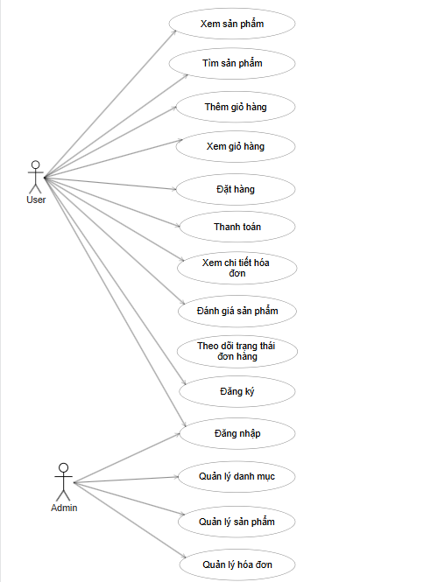

### Các use case chính

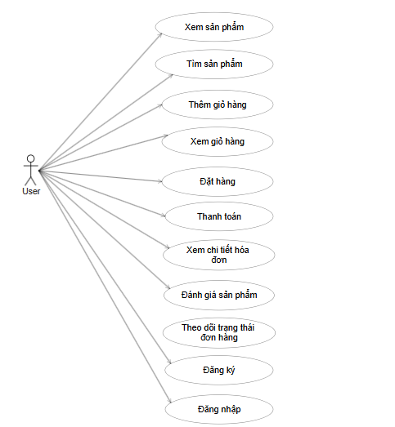

### Các use case thứ cấp

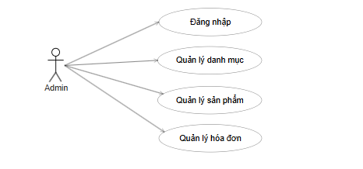

### Phân rã một số use case

< Biểu đồ use case có quan hệ include, extend>

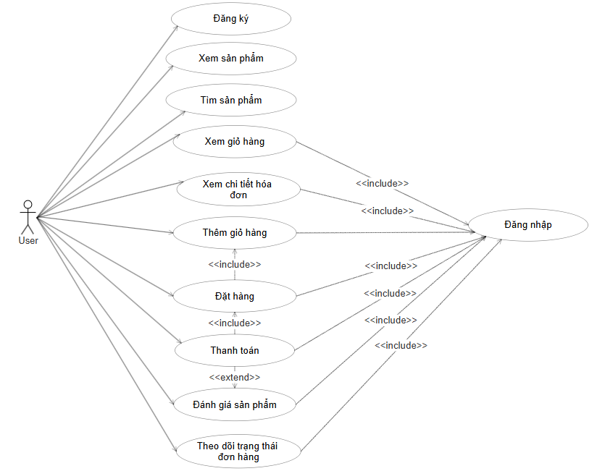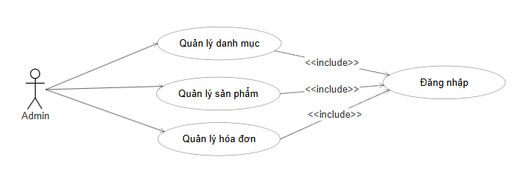

## Mô tả chi tiết các use case

### 2.2.1 Mô tả use case “Đăng ký”

* **Tên use case:** Đăng ký
* **Mô tả vắn tắt**: Use case cho phép người dùng tạo một tài khoản để truy cập vào hệ thống và sử dụng các chức năng của hệ thống phù hợp với quyền của tài khoản.
* **Luồng sự kiện:**
  + **Luồng cơ bản:**

1. Use case này bắt đầu khi người dùng kích vào nút đăng ký trên màn hình hệ thống, hệ thống sẽ hiển thị ra màn hình đăng ký gồm các trường như họ tên, Tên đăng nhập, số điện thoại, email, mật khẩu,nhập lại mật khẩu.
2. Người dùng nhập đầy đủ các yêu cầu thông tin trên sau đó kích vào nút đăng ký, hệ thống sẽ kiểm tra thông tin đăng ký. Sau khi đăng ký thành công, hiển thị lên màn hình thông báo “Đăng ký thành công”.
   * **Luồng rẽ nhánh:**
3. Tại bất kỳ thời điểm nào trong quá trình thực hiện use case, nếu không kết nối được với hệ thống cơ sở dữ liệu thì hệ thống sẽ hiển thị một thông báo lỗi và use case kết thúc.
4. Khi khách hàng nhập mật khẩu trong mục xác nhận mật khẩu không khớp với mật khẩu đã điền, hệ thống hiển thị thông báo “Mật khẩu không khớp.”
5. Khi khách hàng nhập mật khẩu độ dài ít hơn 6 ký tự, hệ thống hiện thông báo “Mật khẩu phải từ 6-20 ký tự”.

* **Các yêu cầu đặc biệt:**

Không có.

* **Tiền điều kiện:**

Không có.

* **Hậu điều kiện:**

Nếu use case thành công thì người đăng ký sẽ có tài khoản để sử dụng hệ thống tương ứng. Ngược lại trạng thái của hệ thống không đổi.

* **Điểm mở rộng:**
  + Quên mật khẩu

### 2.2.2 Mô tả use case “Đăng nhập”

* **Tên use case:** Đăng nhập
* **Mô tả vắn tắt**: Use case cho phép người dùng đăng nhập vào hệ thống và sử dụng các chức năng của hệ thống phù hợp với quyền của tài khoản
* **Luồng sự kiện:**
  + **Luồng cơ bản:**

1. Use case này bắt đầu khi người dùng kích vào nút đăng nhập trên màn hình hệ thống, hệ thống sẽ hiển thị ra màn hình đăng nhập gồm các trường như Tên đăng nhập và Mật khẩu.
2. Người dùng nhập vào tên đăng nhập và mật khẩu sau đó kích vào nút đăng nhập, hệ thống sẽ kiểm tra thông tin đăng nhập và chuyển hướng tới trang chủ của website.
   * **Luồng rẽ nhánh:**
3. Tại bước 2 trong luồng cơ bản nếu người dùng nhập sai tên đăng nhập hoặc mật khẩu, hệ thống sẽ hiển thị thông báo tài khoản hoặc mật khẩu không chính xác, yêu cầu nhập lại.
4. Tại bất kỳ thời điểm nào trong quá trình thực hiện use case, nếu không kết nối được với hệ thống cơ sở dữ liệu thì hệ thống sẽ hiển thị một thông báo lỗi và use case kết thúc.

* **Các yêu cầu đặc biệt:**

Không có.

* **Tiền điều kiện:**

Tài khoản cần được đăng ký từ trước.

* **Hậu điều kiện:**

Người dùng có thể sử dụng các chức năng phù hợp với quyền của tài khoản.

* **Điểm mở rộng:**

Không có.

### 2.2.3 Mô tả use case “Xem sản phẩm”

* **Tên use case:** Xem sản phẩm
* **Mô tả vắn tắt**: Use case cho phép khách hàng xem thông tin sản phẩm.
* **Luồng sự kiện:**
  + **Luồng cơ bản:**

1. Use case này bắt đầu khi khách hàng click vào tên một sản phẩm bất kì. Hệ thống sẽ hiển thị màn hình thông tin chi tiết sản phẩm mà khách hàng đã chọn gồm: Mã sản phẩm, tên sản phẩm, hình ảnh, giá bán... lên màn hình . Use case kết thúc.
   * **Luồng rẽ nhánh:**
2. Tại bất kỳ thời điểm nào trong quá trình thực hiện use case, nếu không kết nối được với hệ thống cơ sở dữ liệu thì hệ thống sẽ hiển thị một thông báo lỗi và use case kết thúc.

* **Các yêu cầu đặc biệt:**

Không có

* **Tiền điều kiện:**

Không có

* **Hậu điều kiện:**

Không có

* **Điểm mở rộng:**

Tìm kiếm quần áo theo tên thương hiệu.

### 2.2.4 Mô tả use case “Thêm giỏ hàng”

* **Tên use case:** Thêm giỏ hàng
* **Mô tả vắn tắt**: Use case cho phép khách hàng thêm sản phẩm vào giỏ hàng.
* **Luồng sự kiện:**
  + **Luồng cơ bản:**

1. Use case bắt đầu khi khách hàng kích vào nút “Thêm vào giỏ” trên sản phẩm muốn thêm. Hệ thống lấy thông tin chi tiết của sản phẩm bao gồm mã sản phẩm, tên sản phẩm, giá bán, hình ảnh, mô tả, màu sắc, kích thước... và hiển thị form chọn màu sắc, kích thước và số lượng của sản phẩm lên màn hình.
2. Khách hàng chọn thông tin trong form và kích vào nút “Thêm vào giỏ”. Hệ thống sẽ lưu thông tin sản phẩm vào giỏ hàng và hiển thị thông báo lưu thành công. Use case kết thúc.
   * **Luồng rẽ nhánh:**
3. Tại bước 1 trong luồng cơ bản hệ thống kiểm tra nếu số lượng sản phẩm còn thì thông báo thêm thành công. Ngược lại thông báo thất bại. Use case kết thúc
4. Tại bất kỳ thời điểm nào trong quá trình thực hiện use case, nếu không kết nối được với hệ thống cơ sở dữ liệu thì hệ thống sẽ hiển thị một thông báo lỗi và use case kết thúc.

* **Các yêu cầu đặc biệt:**

Không có

* **Tiền điều kiện:**

Không có

* **Hậu điều kiện:**

Hệ thống lưu thông tin sản phẩm vào giỏ hàng

* **Điểm mở rộng:**

Không có

### 2.2.5 Mô tả use case “Đặt hàng”

* **Tên use case:** Đặt hàng.
* **Mô tả vắn tắt**: Use case cho phép người dùng đặt hàng.
* **Luồng sự kiện:**
  + **Luồng cơ bản:**

1. Use case này bắt đầu khi người dùng kích vào sản phẩm mình muốn đặt. Hệ thống sẽ lấy thông tin sản phẩm hiển thị ra màn hình.
2. Người dùng lựa chọn thông số mà mình muốn như số lượng, màu sắc, kích cỡ... và kích “Đặt hàng”. Hệ thống lưu thông tin sản phẩm vào giỏ hàng và chuyển sang trang thanh toán. Use Case kết thúc
   * **Luồng rẽ nhánh:**
3. Tại bước 1 nếu người dùng ấn nút quay lại. Hệ thống sẽ quay lại màn hình trang chủ, use case kết thúc.
4. Tại bất kỳ thời điểm nào trong quá trình thực hiện use case, nếu không kết nối được với hệ thống cơ sở dữ liệu thì hệ thống sẽ hiển thị một thông báo lỗi và use case kết thúc.

* **Các yêu cầu đặc biệt:**

Người dùng phải đăng ký tài khoản website.

* **Tiền điều kiện:**

Người dùng đã đăng nhập tài khoản vào website.

* **Hậu điều kiện:**

Hệ thống lưu thông tin sản phẩm vào giỏ hàng.

* **Điểm mở rộng:**

Không có.

### 2.2.6 Mô tả use case “Quản lý danh mục”

* **Tên use case:** Quản lý danh mục.
* **Mô tả vắn tắt**: Use case cho phép admin xem, sửa, xóa các danh mục của trang web.
* **Luồng sự kiện:**
  + **Luồng cơ bản:**

1. Use case này bắt đầu khi admin kích vào mục “Quản lý danh mục” trên màn hình hệ thống. Hệ thống sẽ lấy thông tin danh mục hiển thị ra màn hình.

2. Thêm:

a) Admin kick vào nút “Thêm mới”. Hệ thống hiển thị màn hình yêu cầu nhập thông tin cho danh mục gồm: Mã danh mục, tên danh mục.

b) Admin nhập thông tin và bấm nút “Lưu thay đổi”. Hệ thống kiểm tra tính hợp lệ và lưu thông tin.

3. Sửa:

a) Admin bấm nút “Sửa” trong danh mục muốn sửa. Hệ thống hiển thị thông tin cũ của danh mục được chọn gồm: Mã danh mục, tên danh muc.

b) Admin cập nhật thông tin mới và bấm nút “Lưu thay đổi”. Hệ thống kiểm tra tính hợp lệ và lưu thông tin.

4. Xóa:

a) Admin bấm vào nút “Xóa” trên một dòng danh mục. Hệ thống sẽ hiển thị một màn hình yêu cầu xác nhận xóa.

b) Admin nhấn “Đồng ý” hệ thống sẽ xóa thông tin của danh mục và hiển thị lại danh sách các danh mục đã được cập nhật.

* + **Luồng rẽ nhánh:**

1. Tại 2b và 3b Thêm và Sửa trong luồng cơ bản, nếu admin nhập thông tin sản phẩm không hợp lệ thì hệ thống sẽ hiển thị thông báo lỗi yêu cầu nhập lại. Admin có thể nhập lại để tiếp tục hoặc kích vào nút “Hủy bỏ” để kết thúc.
2. Tại bước 4b trong luồng cơ bản, nếu admin kick vào nút “Hủy” hệ thống sẽ bỏ qua thao tác xóa và hiển thị danh sách danh mục.
3. Tại bất kỳ thời điểm nào trong quá trình thực hiện use case nếu không kết nối được với CSDL thì hệ thống sẽ hiển thị 1 thông báo lỗi và use case kết thúc.

* **Các yêu cầu đặc biệt:**

Use case này chỉ cho phép một số vai trò như Admin, người chủ hệ thống thực hiện.

* **Tiền điều kiện:**

Admin cần đăng nhập với vai trò quản trị hệ thống trước khi có thể thực hiện use case.

* **Hậu điều kiện:**

Nếu use case kết thúc thành công thì thông tin danh mục sẽ được cập nhật trong CSDL.

* **Điểm mở rộng:**

Không có.

### 2.2.7 Mô tả use case “Quản lý sản phẩm”

* **Tên use case:** Quản lý sản phẩm.
* **Mô tả vắn tắt**: Use case cho phép admin xem, thêm, sửa, xóa xóa sản phẩm.
* **Luồng sự kiện:**
  + **Luồng cơ bản:**

1. Use case này bắt đầu khi admin kích vào mục “Quản lý sản phẩm” trên màn hình hệ thống. Hệ thống sẽ lấy thông tin các sản phẩm hiển thị ra màn hình.
2. Thêm:
   1. Admin kick vào nút “Thêm mới”. Hệ thống hiển thị màn hình yêu cầu nhập thông tin cho sản phẩm.
   2. Admin nhập thông tin và bấm nút “Lưu thay đổi”. Hệ thống kiểm tra tính hợp lệ và lưu thông tin.
3. Sửa:
   1. Admin bấm nút “Sửa” trong sản phẩm muốn sửa. Hệ thống hiển thị thông tin cũ của sản phẩm.
   2. Admin cập nhật thông tin mới và bấm nút “Lưu thay đổi”. Hệ thống kiểm tra tính hợp lệ và lưu thông tin
4. Xóa
5. Admin bấm vào nút “Xóa” trên một dòng sản phẩm. Hệ thống sẽ hiển thị một màn hình yêu cầu xác nhận xóa
6. Admin nhấn “Đồng ý” hệ thống sẽ xóa thông tin của danh mục và hiển thị lại danh sách các sản phẩm đã được cập nhật.
   * **Luồng rẽ nhánh:**
7. Tại 2b và 3b Thêm và Sửa trong luồng cơ bản, nếu admin nhập thông tin sản phẩm không hợp lệ thì hệ thống sẽ hiển thị thông báo lỗi yêu cầu nhập lại. Admin có thể nhập lại để tiếp tục hoặc kích vào nút “Hủy bỏ” để kết thúc.
8. Tại bước 4b trong luồng cơ bản, nếu admin kick vào nút “Hủy” hệ thống sẽ bỏ qua thao tác xóa và hiển thị danh sách các sản phẩm.
9. Tại bất kỳ thời điểm nào trong quá trình thực hiện use case nếu không kết nối được với cơ sở dữ liệu thì hệ thống sẽ hiển thị một thông báo lỗi và use case kết thúc.

* **Các yêu cầu đặc biệt:**

Use case này chỉ cho phép một số vai trò như người quản trị thực hiện.

* **Tiền điều kiện:**

Người quản trị cần đăng nhập với vai trò quản trị hệ thống trước khi có thể thực hiện use case.

* **Hậu điều kiện:**

Nếu use case kết thúc thành công thì thông tin danh mục sẽ được cập nhật trong CSDL.

* **Điểm mở rộng:**

Không có.

### 2.2.8 Mô tả use case Quản lý hóa đơn

* **Tên use case:** Quản lý hóa đơn.
* **Mô tả vắn tắt**: Use case cho phép người quản trị xem, sửa các hóa đơn.
* **Luồng sự kiện:**
  + **Luồng cơ bản:**

1. .
   * **Luồng rẽ nhánh:**

* **Các yêu cầu đặc biệt:**

* **Tiền điều kiện:**

Người quản trị cần đăng nhập với vai trò quản trị hệ thống trước khi có thể thực hiện use case.

* **Hậu điều kiện:**

Không có

* **Điểm mở rộng:**

Không có.

### 2.2.9 Mô tả use case Đăng nhập admin

* **Tên use case:** Đăng nhập admin
* **Mô tả vắn tắt**: Use case cho phép người quản trị đăng nhập vào tài khoản admin.
* **Luồng sự kiện:**
  + **Luồng cơ bản:**

1. Use case này bắt đầu khi người quản trị ấn vào nút “Đăng nhập”. Hệ thống sẽ hiển thị màn hình thông tin đăng nhập
2. Người quản trị đăng nhập vào bằng tài khoản admin và sử dụng các chức năng.
   * **Luồng rẽ nhánh:**

Không

* **Các yêu cầu đặc biệt:**

Use case này chỉ cho phép một số tài khoản được cấp quyền quản trị đăng nhập.

* **Tiền điều kiện:**

Không

* **Hậu điều kiện:**

Người quản trị đăng nhập thành công tài khoản admin.

* **Điểm mở rộng:**

Không có.

## Phân tích các use case

##### **2.3.2 Phân tích use case Đăng nhập**

a. Biểu đồ trình tự

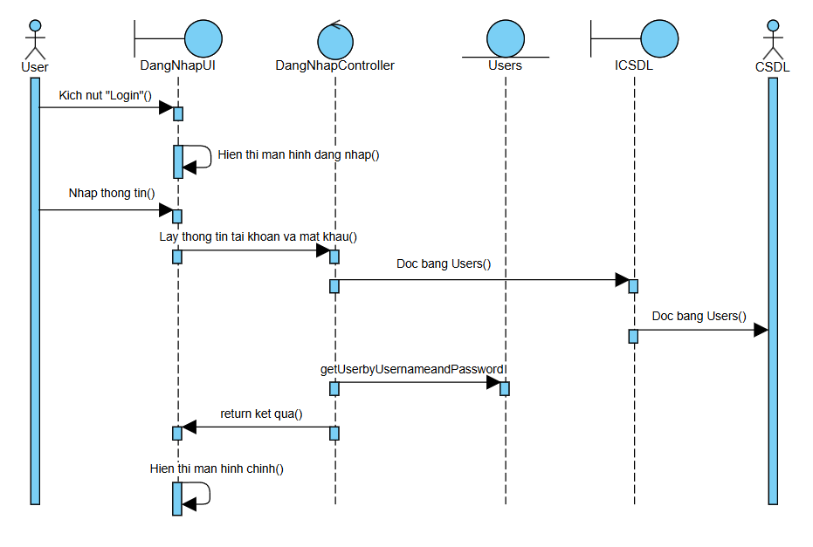

b. Biểu đồ lớp phân tích

##### **2.3.4 Phân tích use case Xem chi tiết**

a. Biểu đồ trình tự

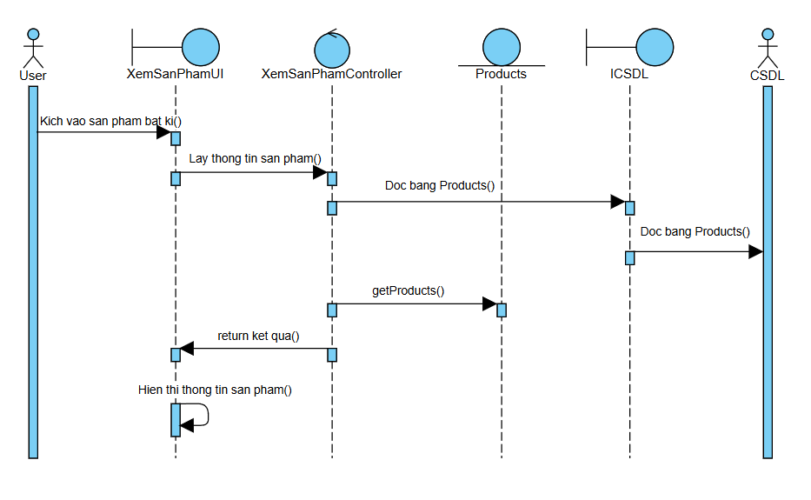

b. Biểu đồ lớp phân

##### **2.1.3.7 Phân tích use case Thêm giỏ hàng**

a. Biểu đồ trình tự

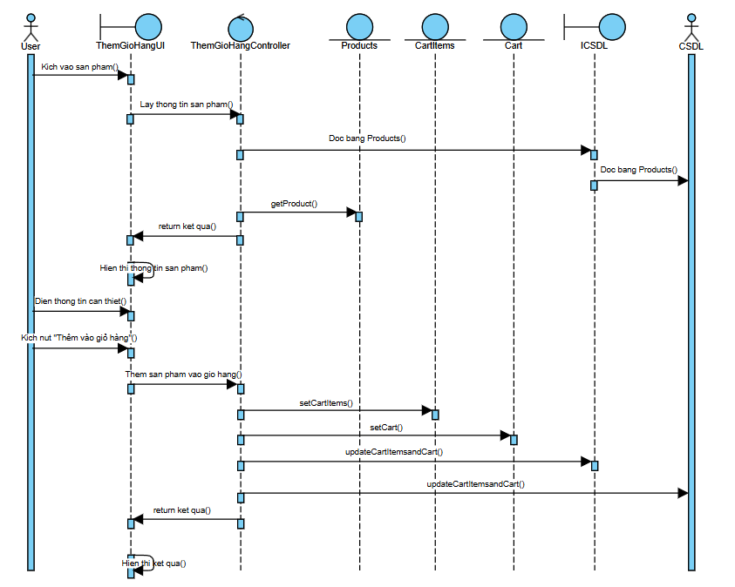

b. Biểu đồ phân tích

## Mô hình hóa giao diện

### Mô hình hóa màn hình giao diện người dùng

### 2.4.1.1 Giao diện chức năng Đăng nhập

### 2.4.1.5. Thiết kế giao diện chức năng Đăng ký

**2.4.1.10. Đăng đăng nhập admin**

### Biểu đồ các lớp màn hình

### Biểu đồ trình tự mô hình hóa các luồng màn hình.

## Thiết kê cơ sở dữ liệu

### Từ điển dữ liệu

### Các bảng thiết kế

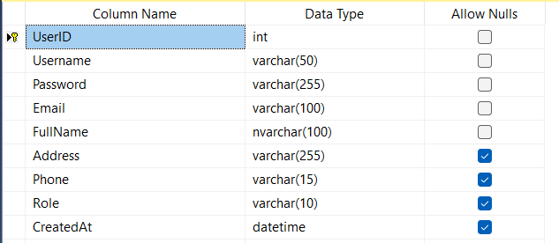

Thiết kế bảng cho bảng Users

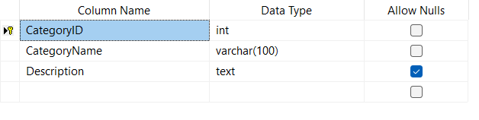

Thiết kế bảng cho bảng Categories

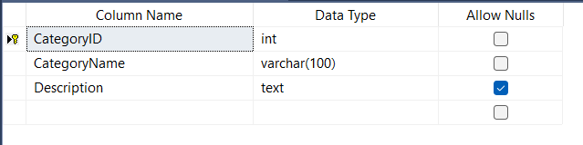

Thiết kế bảng cho bảng Cart

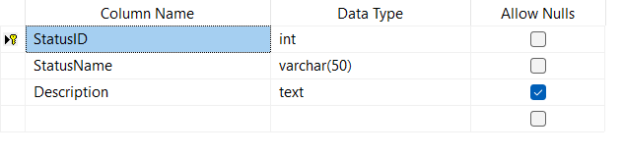

Thiết kế bảng cho bảng InvoiceStatus

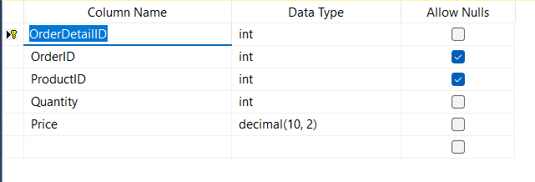

Thiết kế bảng cho bảng OrderDetails

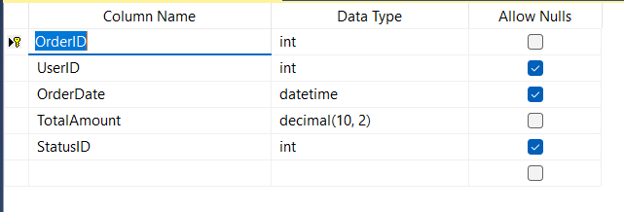

Thiết kế bảng cho bảng Orders

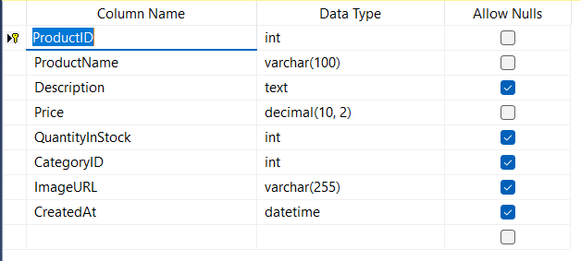

Thiết kế bảng cho bảng Products

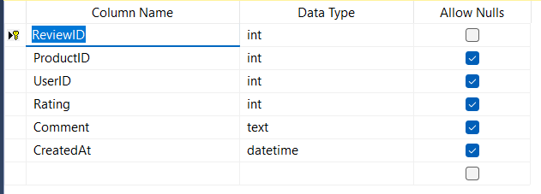

Thiết kế bảng cho bảng Reviews

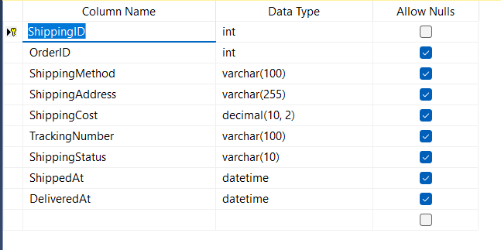

Thiết kế bảng cho bảng Shipping

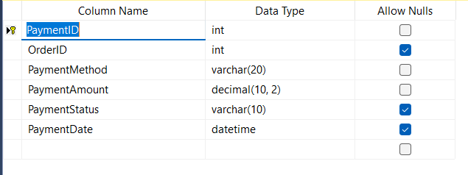

Thiết kế bảng cho bảng Payments

### Mô hình thiết kế vật lý

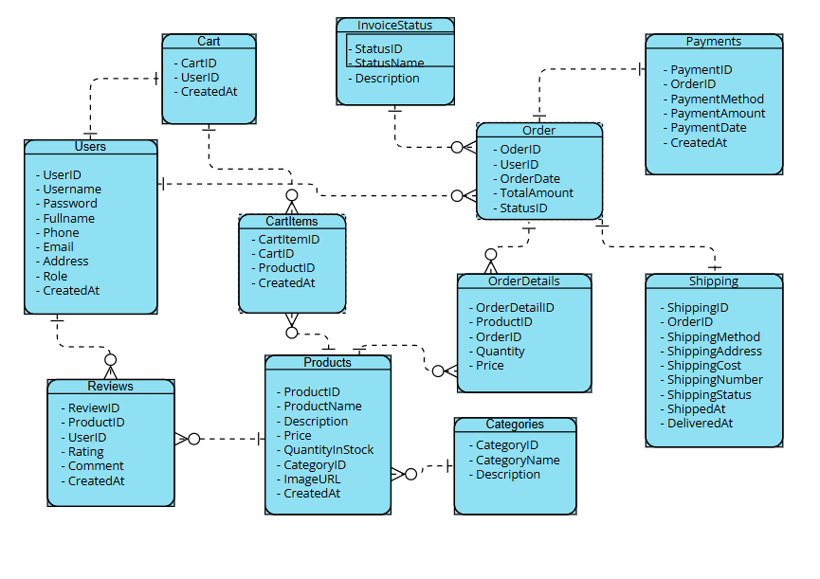

# Xây dựng, cài đặt và kiểm thử hệ thống

## Yêu cầu phần cứng và phần mềm

### Yêu cầu phần cứng

### Yêu cầu phần mềm

## Web site (chương trình……)

<tên phần mềm các em đã làm>

### Các chức năng cho tác nhân 1

### Các chức năng cho tác nhân 2

…

## Kiểm thử

### Lập kế hoạch

### Kịch bản kiểm thử

### …

# KẾT LUẬN